**Приложение №6**

**Упражнения на коррекцию осанки**

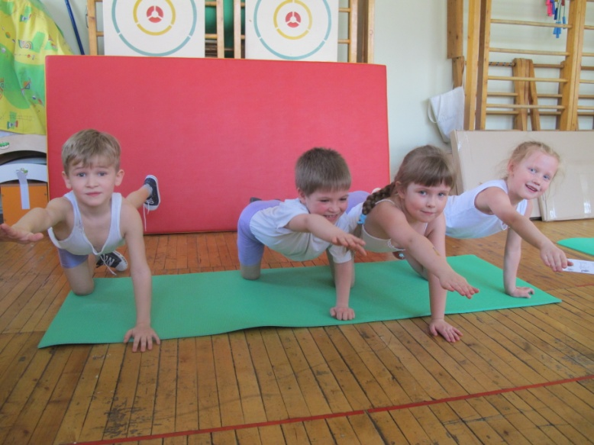**ТЯНЕМСЯ-ПОТЯНЕМСЯ**

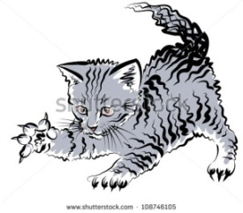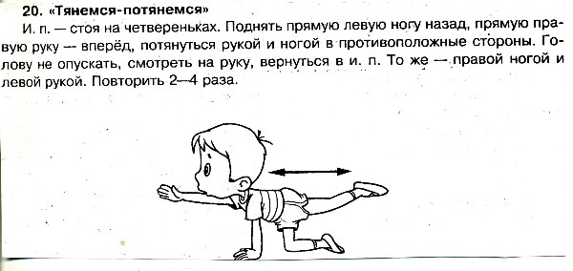

*Потягушки – потягушки,*

*От носочков до макушки,*

*Мы потянемся-потянемся,*

*Маленькими не останемся.*

И. п. – упор на коленях.

1 – поднять прямую левую ногу назад,

прямую правую руку вперёд,

потянуться в противоположные стороны.

2 – и. п.

3 – то же – правой ногой и левой рукой.

4 – и. п.

4 раза.

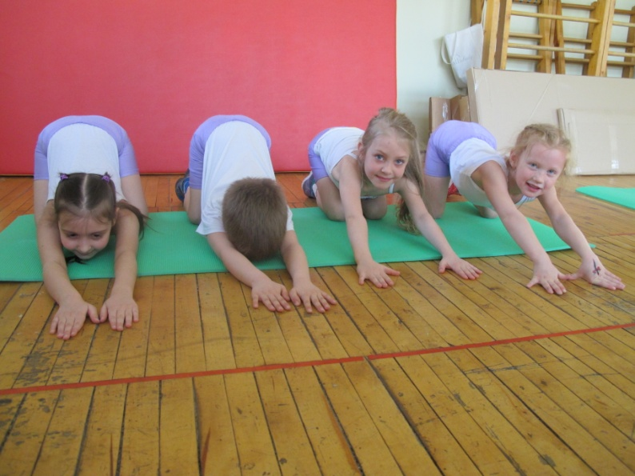

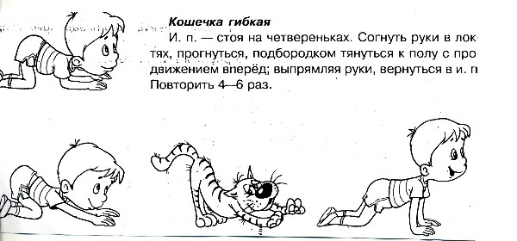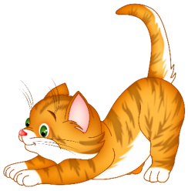**ГИБКАЯ КОШЕЧКА**

*Мур-мур-мур, я кошечка,*

*Сяду у окошечка,*

*Гибко выгну спинку,*

*Проведу разминку!*

И. п. – упор на предплечьях и коленях.

1 – прогнуться в спине с продвижением вперёд.

2 – выпрямляя руки, вернуться в и. п.

6 раз.

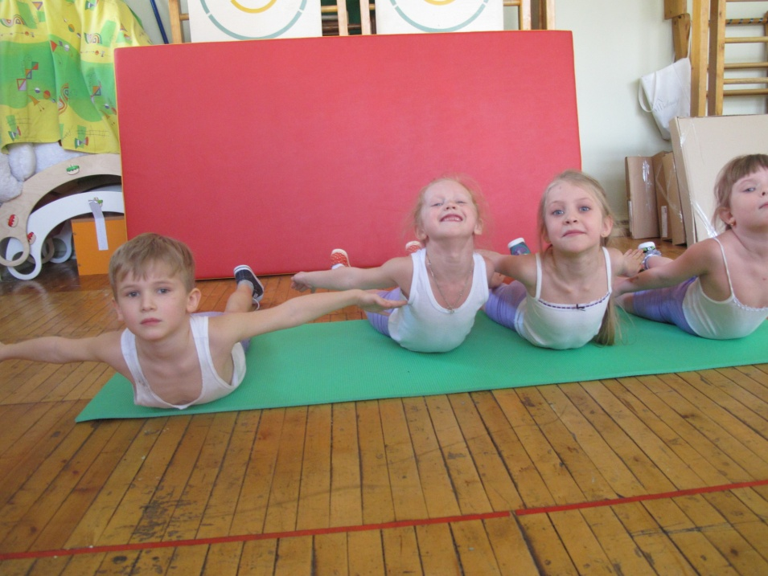

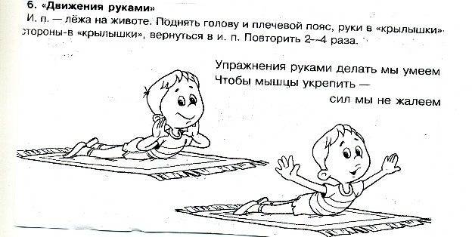**ПТИЧКА**



*Посмотрите детки,*

*Вон сидят на ветке*

*Птички невелички*

*Жёлтые синички.*

И. п. – лёжа на животе.

1 – поднять голову и плечевой пояс,

руки в стороны.

2 – и. п. 4 раза.

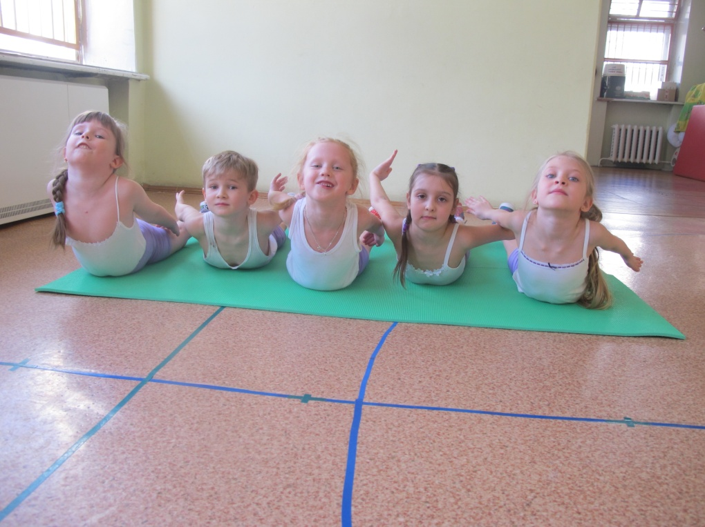**ЗОЛОТАЯ РЫБКА**

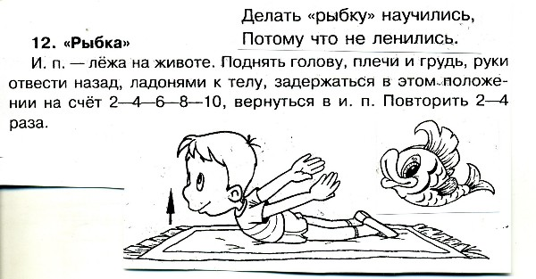

*Ночью темень,*

*Ночью тишь.*

*Рыбка, рыбка,*

*Где ты спишь?*

И. п. – лёжа на животе.

1 – поднять голову, плечи, грудь,

руки отвести назад, ладонями к телу.

2-3 – задержаться в этом положении.

4 – и. п.

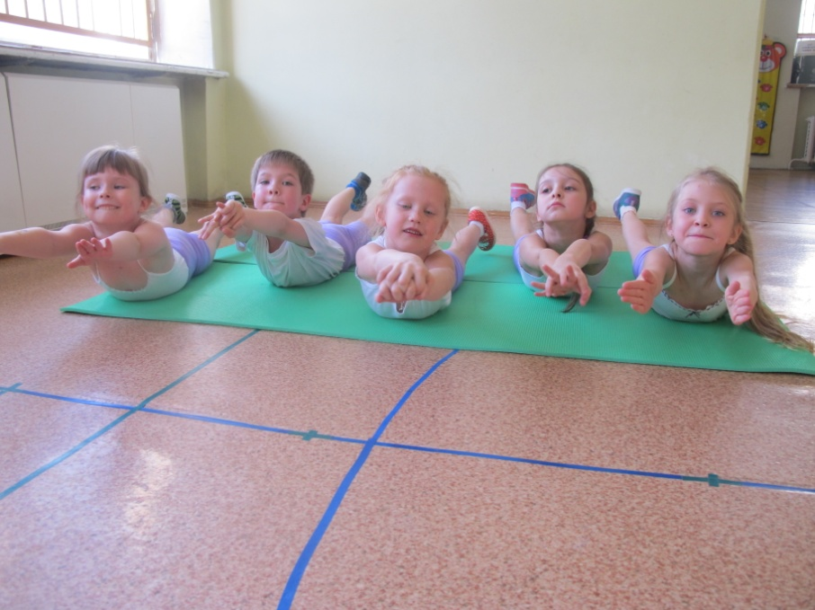**ЛОДОЧКА**

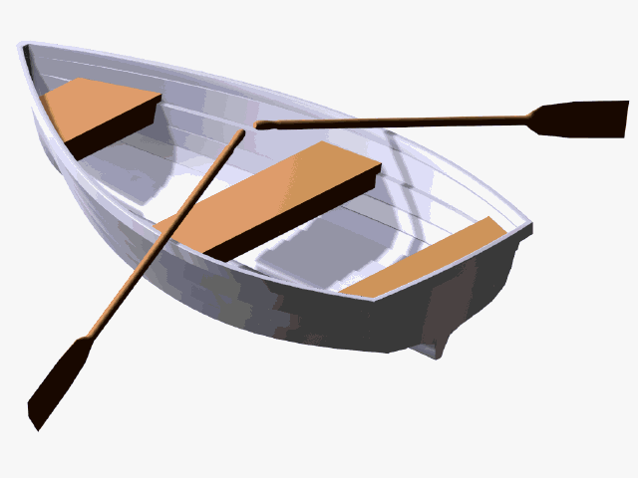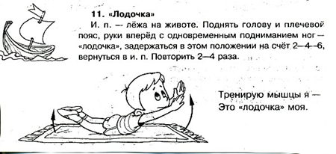

*Ручейки звенят-поют,*

*То и знай встречаются.*

*Наши лодочки плывут.*

*На волнах качаются.*

И. п. – лёжа на животе, руки вперёд.

1 – поднять голову и плечевой пояс,

с одновременным подниманием ног.

2-3 – задержаться в этом положении.

4 – и. п.

4 раза.

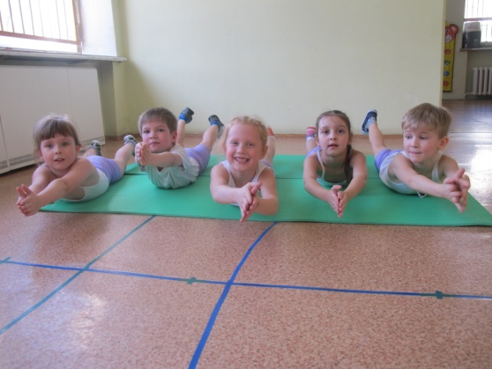

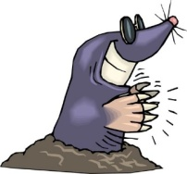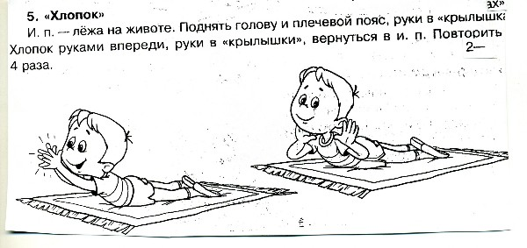**ХЛОПОК**

*Хлоп! Раз, еще раз*

*Мы похлопаем сейчас.*

*А потом скорей-скорей*

*Хлопай-хлопай веселей!*

И. п. – лёжа на животе, руки впереди.

1 – поднять голову, плечевой пояс,

хлопнуть в ладоши.

2 – и. п.

6 раз.

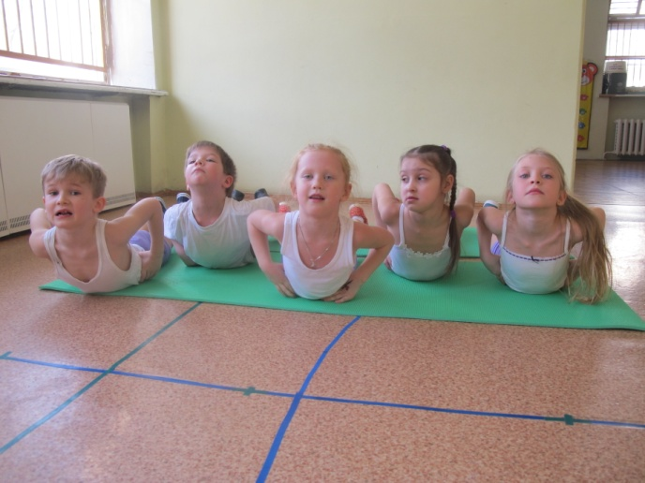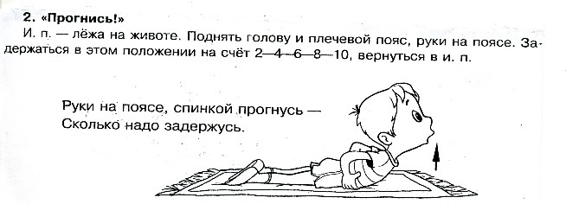**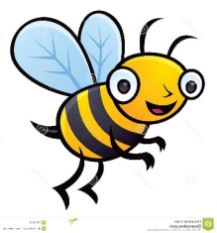ШМЕЛЬ**



*****Шмель – пушистая жужжалка,*

*Упустить тебя мне жалко.*

*Влез в цветок, наверно, трусишь,*

*Пожужжи, что не укусишь*.

И. п. – лёжа на животе, руки на поясе.

1 – поднять голову и плечевой пояс.

2 – и. п.

4 раза.

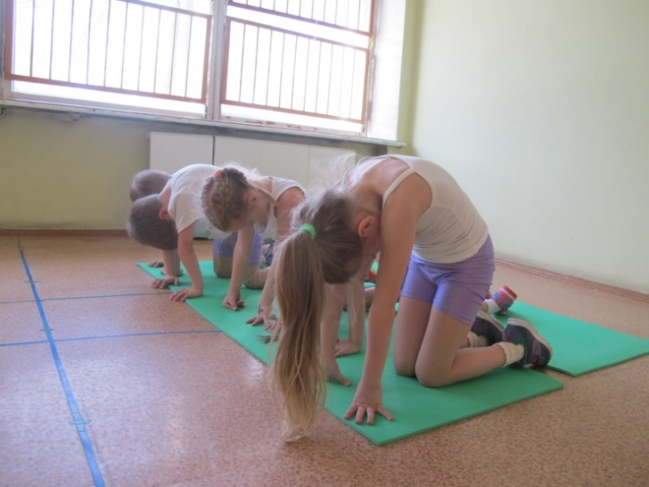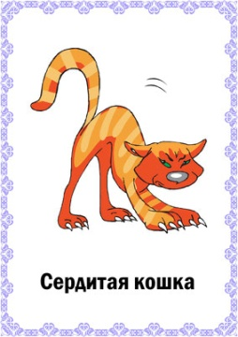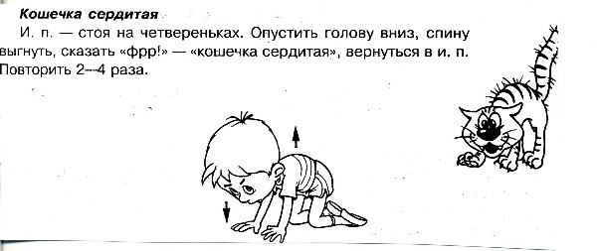**КОШЕЧКА СЕРДИТСЯ**

*Подрались между собой*

*Серые коты.*

*Поднялись у них трубой*

*Серые хвосты.*

И. п. упор на коленях.

1 – выгнуть спину.

2 – прогнуться в спине.

6 раз.

*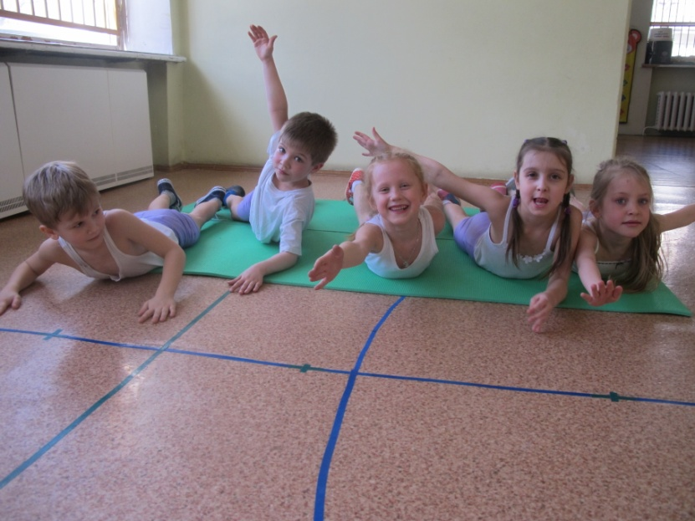***ПЛОВЕЦ**

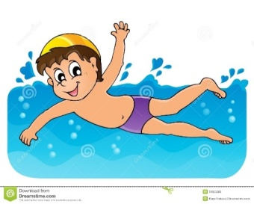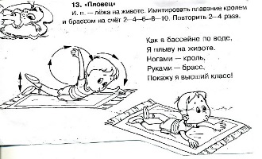

*Плавать очень интересно,*

*Для здоровья всем полезно*.

И. п. – лёжа на животе, руки впереди.

Имитация плавания кролем под счёт.

4 раза.

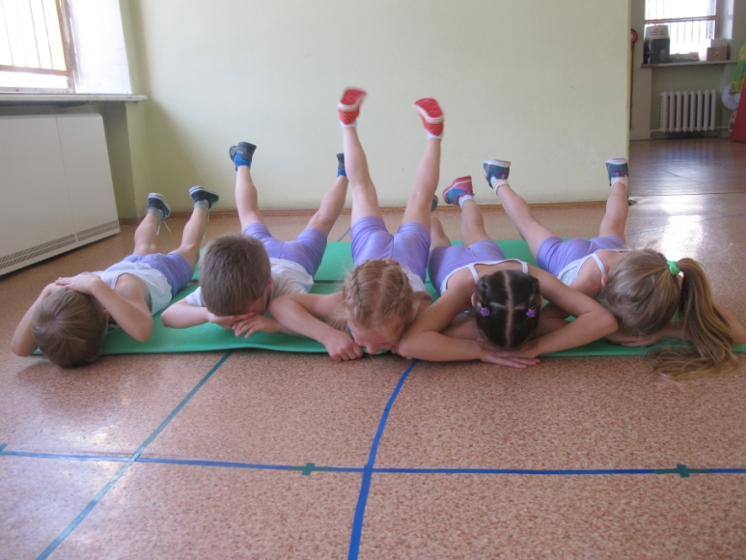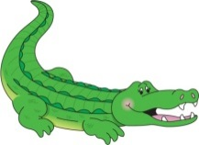**КРОКОДИЛ**

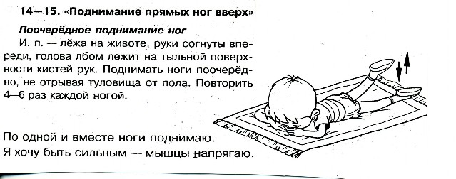

*На мели, в воде речной*

*Нос, поднявши над водой,*

*Толстый, важный крокодил*

*Вперевалочку ходил.*

И. п. лёжа на животе,

руки согнуты впереди,

1 – поднять праву ногу вверх

2 – и. п.

То же левой ногой.

По 6 раз каждой ногой.

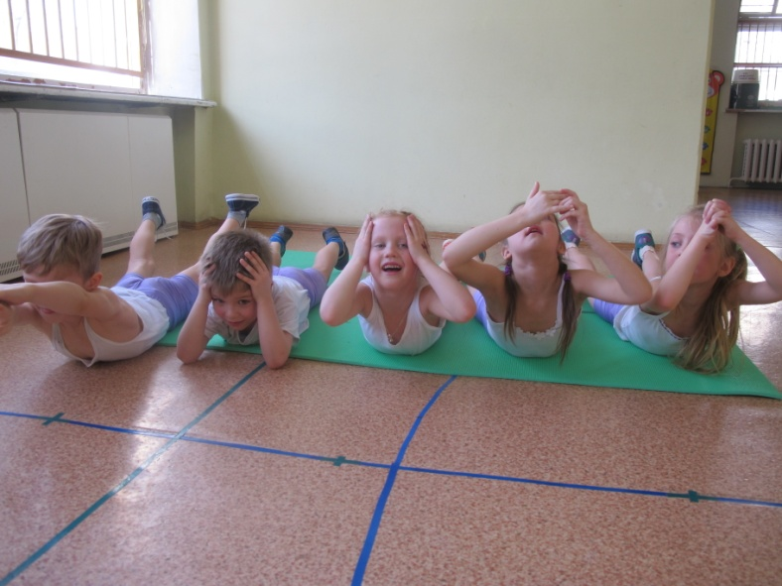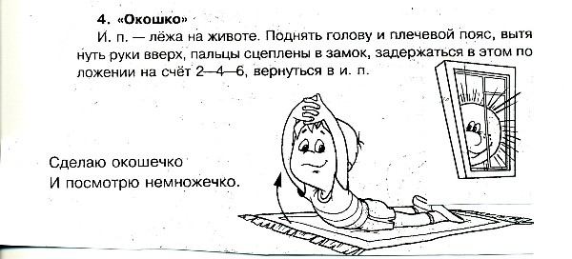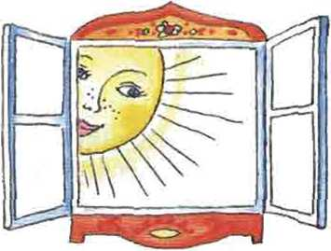**ОКОШКО**

*Сделаю окошечко,*

*Посмотрю немножечко.*

И. п. – лёжа на животе.

1 – Поднять голову и плечевой пояс,

вытянуть руки вверх,

пальцы сцеплены в замок.

2-3 – задержаться в этом положении

4 – и. п.

4 раза.

****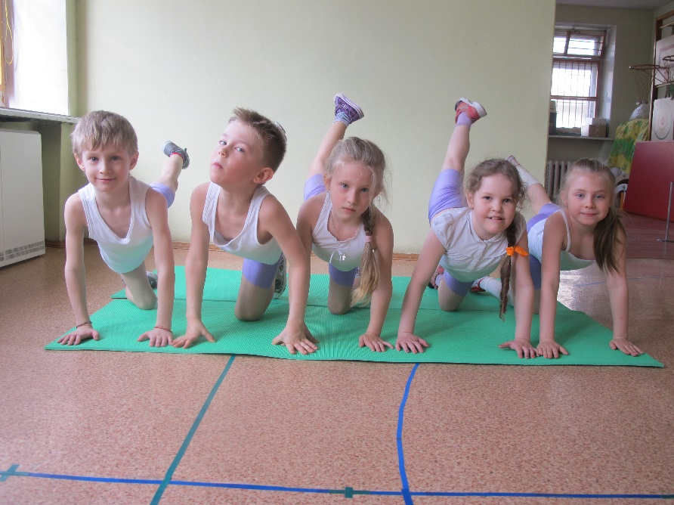**СОБАЧКА**

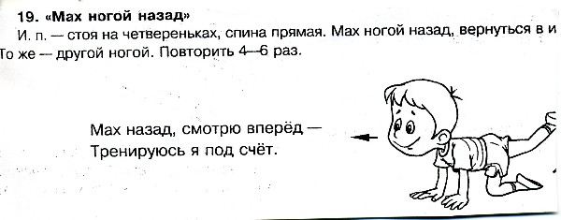

*У него четыре лапы,*

*Черный нос и хвост лохматый,*

*Очень часто громко лает,*

*А плохих людей кусает*!

И. п. – упор на коленях.

1 – мах ногой назад

2 – и. п.

То же другой ногой.

6 раз.

*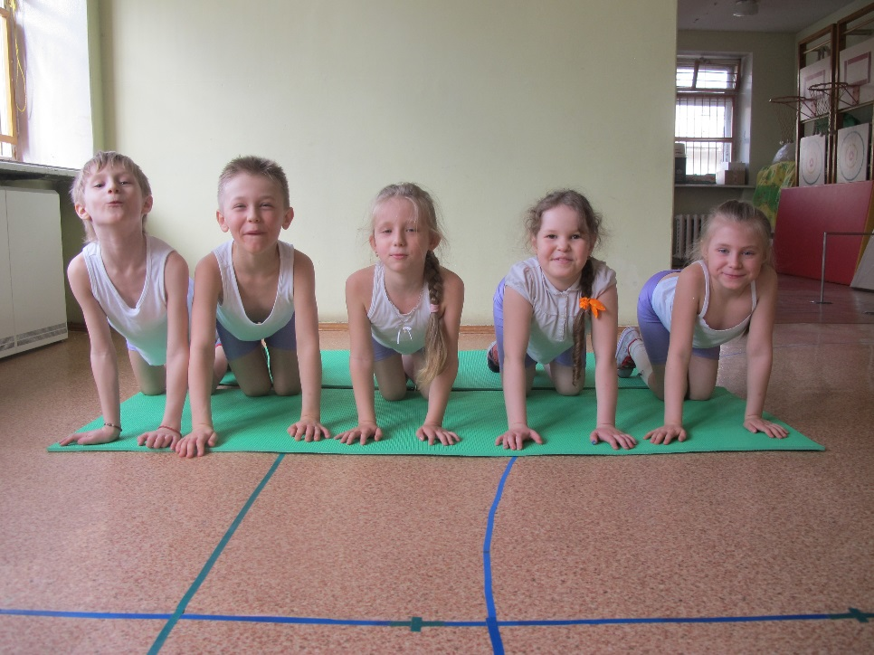***КОШЕЧКА ЛАСКОВАЯ**

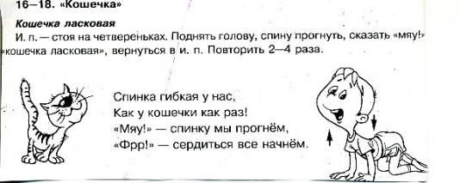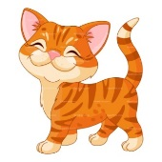

*Выгнет спинку- почешите!!!*

*Мяу-мяу поспешите!*

*Снова с бантиком игра?*

*Мне мышей ловить пора.*

И. п. – упор на коленях.

1 – поднять голову, спину прогнуть,

сказать: «МЯУ».

2 – и. п.

4 раза.

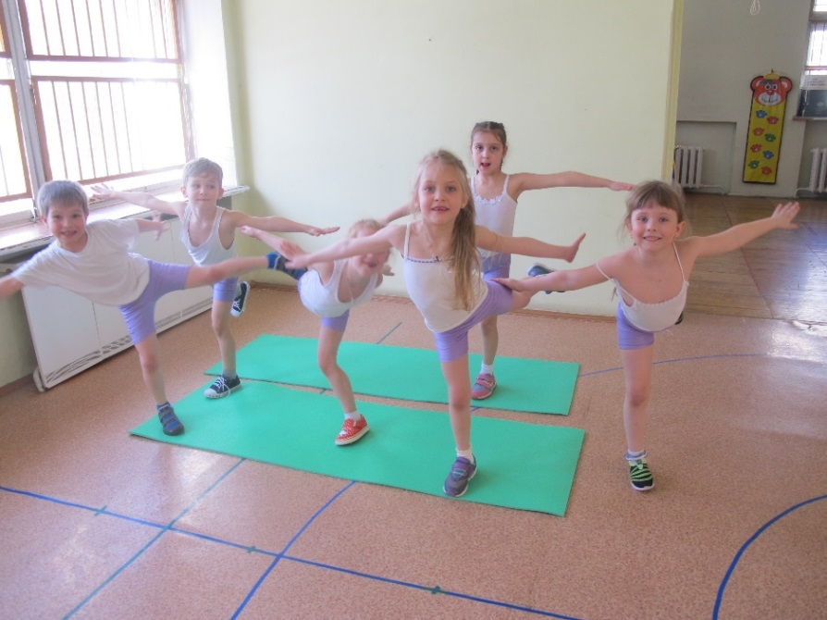**ЛАСТОЧКА**

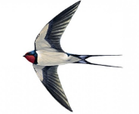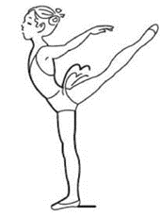

*Пела ласточка:*

*- Тивит-тивит.*

*У неё приметный вид:*

*Коль летает низко -*

*Значит дождик близко.*

И. п. – стойка ноги врозь

1 – поднять прямые руки в стороны,

медленно поднять прямую ногу назад.

2-3 – удерживать равновесие на одной ноге.

4 – и. п.

4 раза.

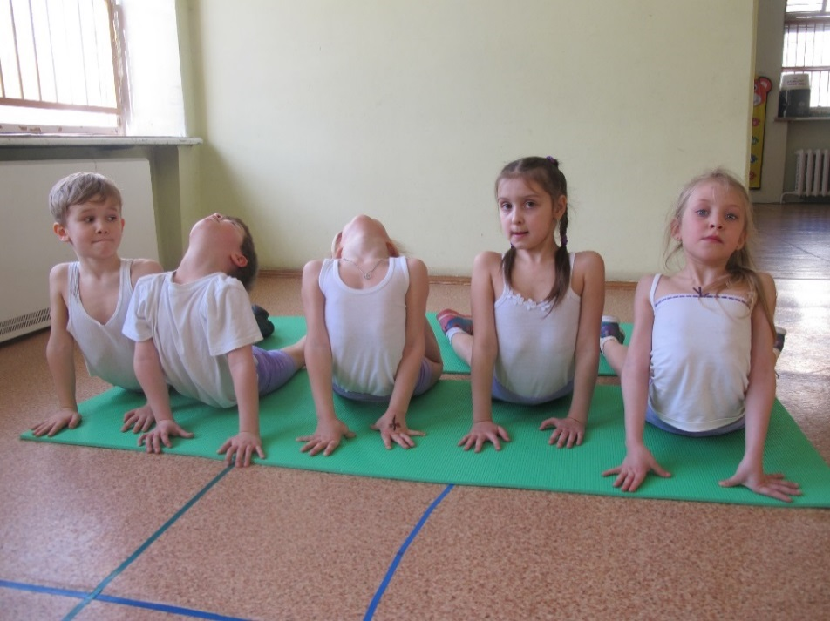**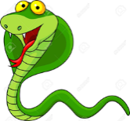КОБРА**

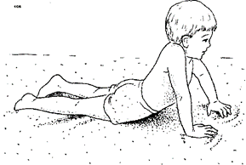

*Змея шипит,шипит,шипит,*

*Полгода учит алфавит,*

*Устала бедная уже,*

*А знает только букву - Ш-Ш-Ше.*

И. п. – лёжа на животе,

упереться в пол согнутыми руками.

1 – разгибая руки и не отрывая бедер от пола,

максимально прогнуться в спине.

2-3 – задержаться в этом положении

4 – и. п.

4 раза.